Załącznik nr 1b do Zapytania ofertowego Nr ROPS-III.433.12.2023.KL

SZCZEGÓŁOWY OPIS PRZEDMIOTU ZAMÓWIENIA

Przedmiotem zamówienia jest zakup i dostawa odzieży promocyjnej z nadrukiem, oznakowanej symbolem Warmia i Mazury lub/i logo lub/i hasłem promocyjnym.

Zamawiający wymaga, aby dostarczony przedmiot zamówienia:
1) odpowiadał obowiązującym normom z zakresu gatunku pierwszego.
2) był fabrycznie nowy, nieużywany, spełniał wymagania techniczno-jakościowe określone w dokumentacji technicznej producenta na dany wyrób oraz odpowiednie normy.
3) każdy produkt po wypraniu (wg wskazań producenta) musi zachować swoje właściwości (odporność na rozciąganie, kurczenie się). Kolor musi być trwały
i zachować swoją intensywność.
4) każdy produkt musi być w oznakowanym opakowaniu, które umożliwi pełną identyfikację towaru np. damski/męski, rozmiar itp. bez konieczności naruszania opakowania.
5) każdy produkt musi zawierać metkę z oznaczeniem podstawowych parametrów.

RODZAJ ASORTYMENTU
- Bluza dresowa z kapturem (poglądowa wizualizacja – zdjęcie nr 1) – 50 szt. z wysokiej jakości bawełny czesanej typu ring spun w kolorze szarym z nadrukiem lub/i haftem komputerowym na lewej piersi tj. symbol Warmia-Mazury o powierzchni nie mniejszej niż 4 cm x 4 cm. Rodzaj i jakość nadruku: sitodruk wysokiej jakości i precyzji wykonania szczegółów nadruku. Nadruk powinien być trwały, delikatny, przyjemny w dotyku, bez efektu „ceraty”, powinien wyróżniać się wysoką odpornością na pranie oraz użytkowanie.
Na plecach duże logo – zdjęcie nr 2. Wielkość liter na rozłożonym na płasko materiale proporcjonalna do rozmiaru bluzy na wysokości ramion.
Ponadto bluza powinna spełniać następujące parametry:
- lekko taliowany krój;
- gramatura: nie mniej niż 280 g/m²;
- bawełna czesana ring spun co najmniej 85%, z domieszką poliestru, elastanu, lycry lub nylonu;
- taśma wzmacniająca na karku;
- naszyta kieszeń-kangurka;
- wysokiej jakości zamek błyskawiczny w kolorze szarym lub czarnym w odcieniu pasującym do bluzy na całej długości, z osłoną podbródka;
- obwód kaptura regulowany sznurkiem lub troczkiem w kolorze szarym lub czarnym;
- troki ściągające/ sznurek ze stoperami, otwory nitowane lub zabezpieczone w trwały i estetyczny sposób;
- mankiety, dół bluzy wykończone elastycznym ściągaczem;
- ściągacze przy rękawach elastyczne, bez widocznych bocznych przeszyć, przy połączeniu ściągacza z materiałem nie powinno być zmarszczeń.

Asortyment w rozbiciu na poniższe rozmiary i ilości:
rozmiary bluz unisex, rozmiar S – 30 sztuk, rozmiar M – 20 sztuk
Poglądowa wizualizacja – zdjęcie nr 1

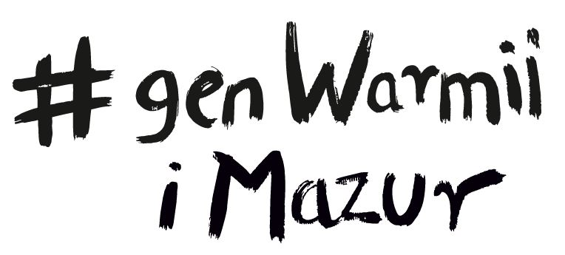

Wizualizacja – logo – zdjęcie nr 2

